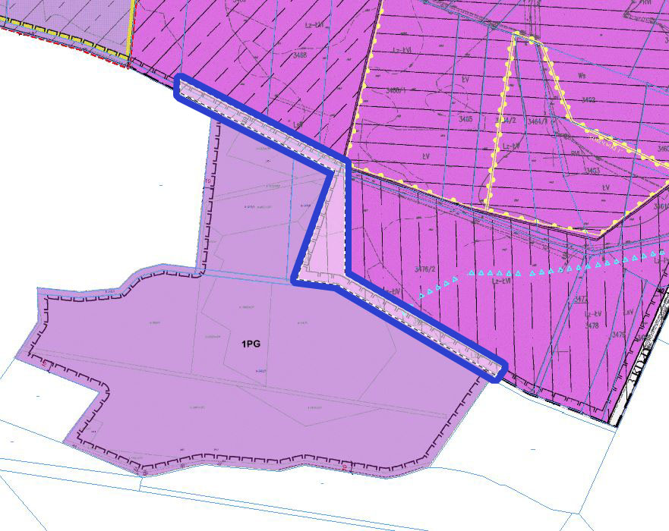

Załącznik nr 1 do

Uchwały Nr XXXVI/233/21

RADY GMINY GORZYCE

z dnia 23 czerwca 2021 r.

Granica obszaru objętego sporządzeniem zmiany miejscowego planu zagospodarowania przestrzennego terenu „Sokolniki I" i „Sokolniki II" gmina Gorzyce